INDICAÇÃO Nº 477/2017

Indica ao Poder Executivo Municipal, roçagem de mato em calçada e entorno de bueiro, na Rua da Borracha, 838, lado oposto, no Bairro Jardim Pérola, neste município.

Excelentíssimo Senhor Prefeito Municipal,

Nos termos do Art. 108 do Regimento Interno desta Casa de Leis, dirijo-me a Vossa Excelência para sugerir que, por intermédio do Setor competente, tome providências referente à roçagem de mato em calçada e entorno de bueiro, na Rua da Borracha, 838, lado oposto, no Bairro Jardim Pérola, neste município.

Justificativa:

Este vereador foi procurado por munícipes e, conforme vistoria realizada “in loco”, pôde constatar de acordo com as fotos que seguem anexas, que o mato encontra-se alto, atrapalhando a passagem de pedestres.

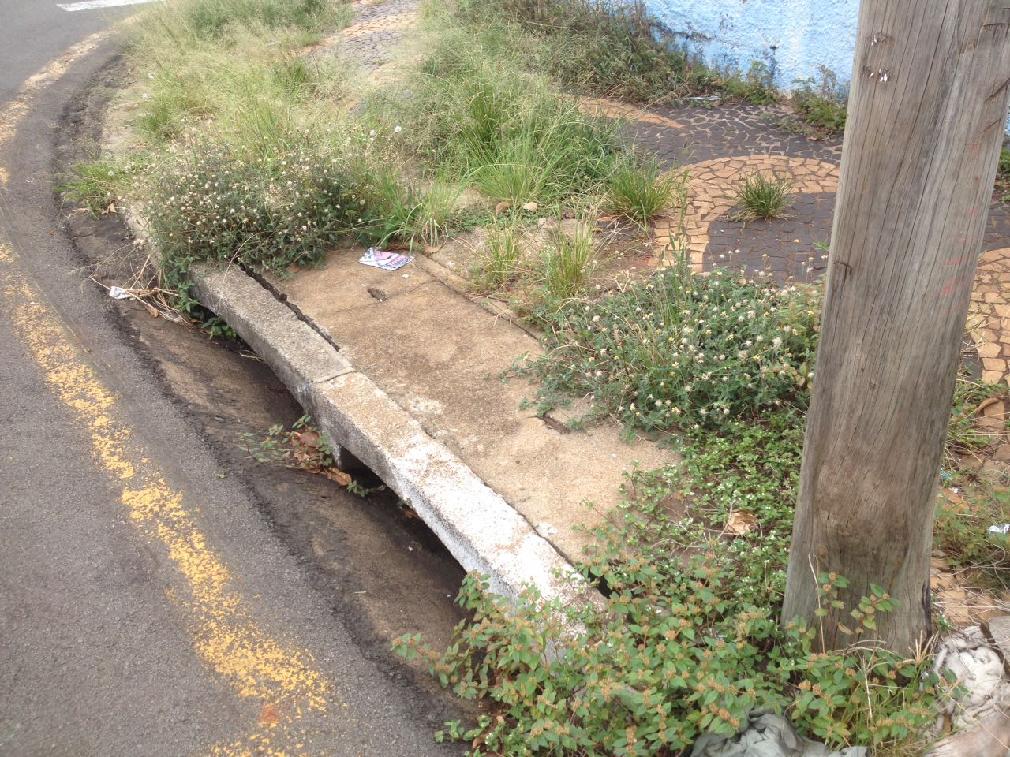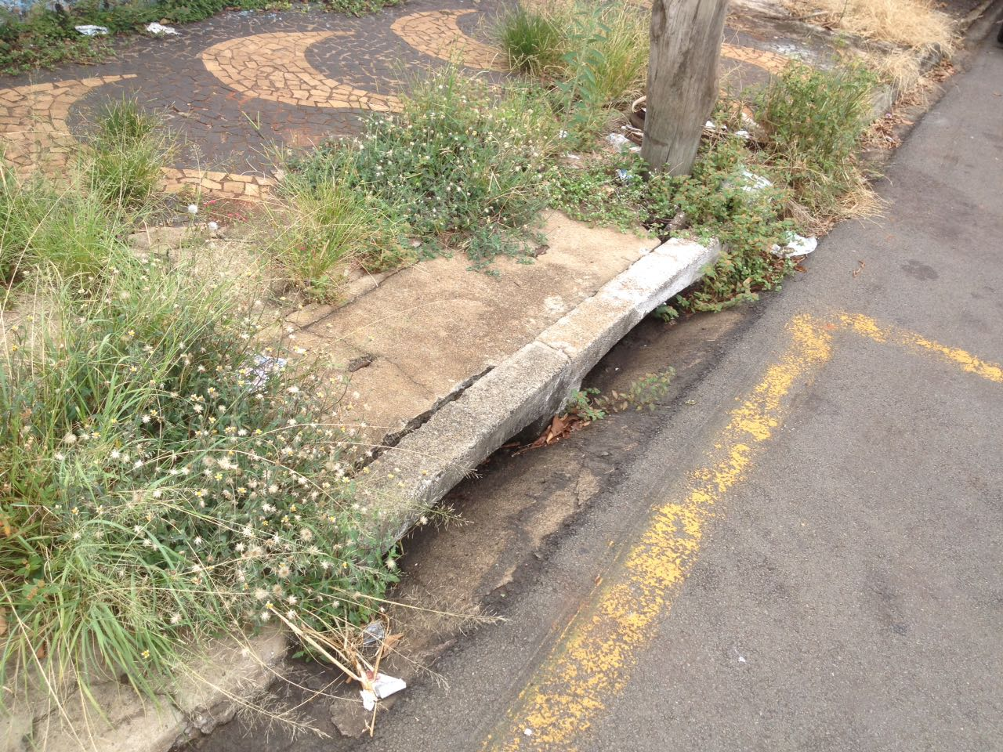

Plenário “Dr. Tancredo Neves”, em 15 de janeiro de 2.017.

CELSO LUCCATTI CARNEIRO

“Celso da Bicicletaria”

-vereador-

